Ваш ребенок зависим от гаджетов?

Четыре недели без них позволят перезагрузить мозг.
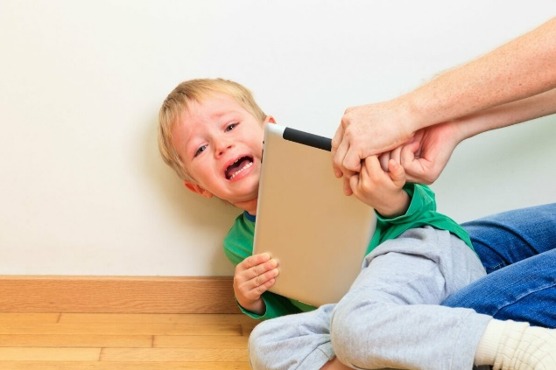
Ваш ребенок не может отложить гаджет без борьбы, слез и крика? Как справиться с этой новой «угрозой»?
В мире растет обеспокоенность по поводу вредного воздействия экранного времени на развитие ребенка. Доктор Виктория Л. Данкли, детский и подростковый психиатр, автор книги «Перезагрузите мозг вашего ребенка», назвала эту проблему «синдромом электронного экрана».
Как электроника стимулирует нервную систему ребенка?
В книге Виктория Л. Данкли описывает, как электроника может чрезмерно стимулировать нервную систему ребенка, вызывая нарушения настроения, сна и поведения. Она утверждает, что экраны возбуждают нервную систему визуально, познавательно и психологически.
Меняющиеся картинки на экране вызывают неестественную и интенсивную стимуляцию нейронов. Мозг интерпретирует это как форму стресса, который запускает реакцию «бей или беги» (также известную как режим выживания).
Борьба или бегство должны сопровождаться массивным выбросом энергии. Нужно бежать, кричать. Но дети за экраном сидят долгое время неподвижно! Со временем мы видим ребенка, измученного отсутствием полноценного отдыха, взвинченного из-за гормонов стресса. А что делает уставший ребенок? Он ищет еще больше стимуляции, чтобы бодрствовать, тем самым создавая порочный круг.
Воздействие синего излучения экрана на мозг ребенка.
Еще один механизм, усугубляющий все это, — эффект синего света. Экраны излучают яркий свет с большим количеством голубых и белых тонов. Это обманывает наш мозг, заставляя думать, что сейчас день, нарушая биологические часы.
Яркий синий свет подавляет мелатонин, гормон сна, который вырабатывается в темноте. Хроническое подавление мелатонина может иметь множество побочных эффектов.
Действие экранов на психику ребенка.
Помимо повышения уровня гормонов стресса и нарушения сна, время, проведенное перед экраном, высвобождает дофамин. Дофамин - это химическое вещество, отвечающее за хорошее самочувствие. Со временем повторный выброс дофамина снижает чувствительность дофаминовых рецепторов, они изнашиваются и перестают работать.
Экранное время также чрезмерно стимулирует сенсорную систему (особенно зрительную) и заставляет определенные области мозга чаще «срабатывать» беспорядочно. Во многих отношениях экранное время действует как стимулятор, мало чем отличающийся от наркотика.
В конце концов, все эти эффекты подавляют мозг и «коротко замыкают» лобную долю — наиболее развитую часть мозга, которая делает нас людьми. Какие это функции? Регулирование настроения, сосредоточенность, достижение цели, контроль импульсов, креативность, доброта, сочувствие.
Что означает «синдромом электронного экрана».
Как проявляются признаки «синдрома электронного экрана» у ребенка:
- Он становится раздражительным, депрессивным, тревожным, дерзким, импульсивным и немотивированным.
- Такой ребенок часто испытывает трудности с обучением.
- Он имеет плохой зрительный контакт, что затрудняет социализацию.
- У него может возникнуть проблемы со сверстниками и доверием к людям в целом, потому что он всегда находится в защитном состоянии.
Экранное время может усугублять практически любое психическое расстройство, а также многие неврологические расстройства. Поэтому очень важно исключить синдром экранного времени при рассмотрении диагноза и лечения.
Видеоигры, социальные сети используют изощренные психологические приемы, чтобы удерживать пользователя как можно дольше и заставлять его возвращаться снова и снова. Другими словами, они используют методы, чтобы сделать молодых людей своими постоянными клиентами с раннего возраста.
Метод четырехнедельного «электронного голодания».
Доктор Виктория Л. Данкли предлагает решение данной проблемы с помощью четырехнедельного «электронного голодания». Данный метод означает отсутствие интерактивного экранного времени как минимум в течение четырех недель. Никаких видеоигр, iPad/планшетов или смартфонов. Никаких социальных сетей, текстовых сообщений, просмотра фотографий на телефоне, использования ноутбука и т. д.
Можно использовать компьютер, если это необходимо для учебы. Разрешается не больше пяти часов в неделю смотреть фильмы на обычном телевизоре (т. е. не на iPad).
Если родителям необходимо использовать мобильное устройство в присутствии детей, это должно быть только в течение установленного времени и вне поля зрения ребенка. Вечера и другое свободное время должны быть без экранов, и так должно быть всегда!
Как родители могут мотивироваться себя сократить свое экранное время?
Чем больше люди понимают, как электронные экраны влияют на мозг, тем больше у них мотивации контролировать собственное использование гаджетов и телевизоров. Если кому-то приходится проводить за компьютером весь день на работе, тогда ему тем более необходимо избегать экранов вечером, особенно перед сном.
Советы, которые помогут взрослым контролировать свое время, потраченное на гаджеты:
- Когда приходите домой с работы, попробуйте отключить все звуковые уведомления в мобильном устройстве.
- Проводите один день в неделю без гаджетов.
- Планируйте свободное время так, чтобы не прибегать к телефону.
Узнайте у своих детей, как они относятся к вашему использованию электронных экранов. Большинство детей скажут, что родители очень много времени проводят с мобильными телефонами или перед телевизором.
Живое общение, время, проведенное вместе, защищают детей и взрослых от чрезмерного использования технологий.
Расскажите, сколько часов в день вы проводите за экраном? А ваш ребенок?

Подготовила: Ковалевская Марина Николаевна,
педагог-психолог структурного подразделения «Детский сад»

